[南方医科大学的论文被质疑，因存在三处重叠面板且描述不同](https://mp.weixin.qq.com/s?__biz=Mzk1NzE0NTE5Mg==&mid=2247490065&idx=1&sn=64bb5cc2f58c653ec2b70ba61b793aeb)

净研行动[净研行动](javascript:void(0);)2025-04-23 18:15:42浙江

**01**

**问题论文**

标题：AQP8 inhibits colorectal cancer growth and metastasis by down-regulating PI3K/AKT signaling and PCDH7 expression

期刊：American Journal of Cancer Research

单位：南方医科大学

发表时间：2018年2月1日

PMID: 29511597

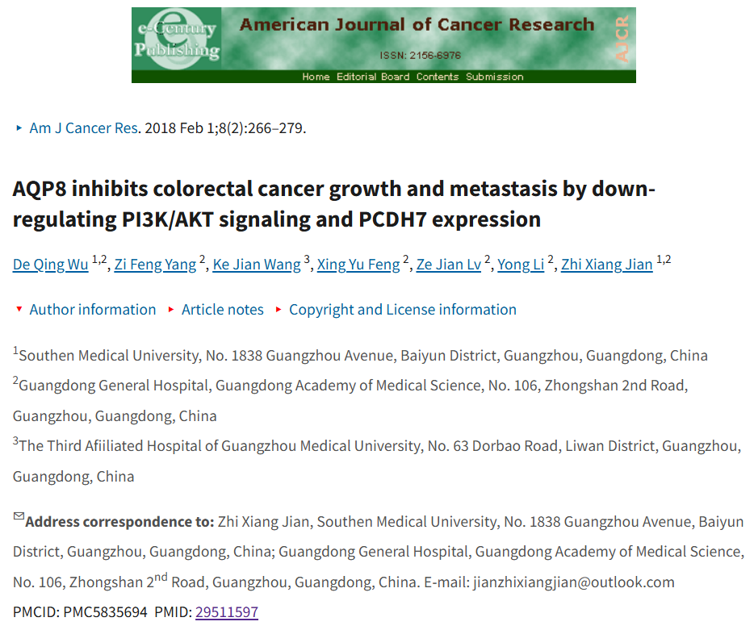

**02**

**具体说明**

① 图2C中的两组图像看似有重叠，但描述却不同。可以想见，数据缺乏条理性可能影响了随附的量化分析结果。

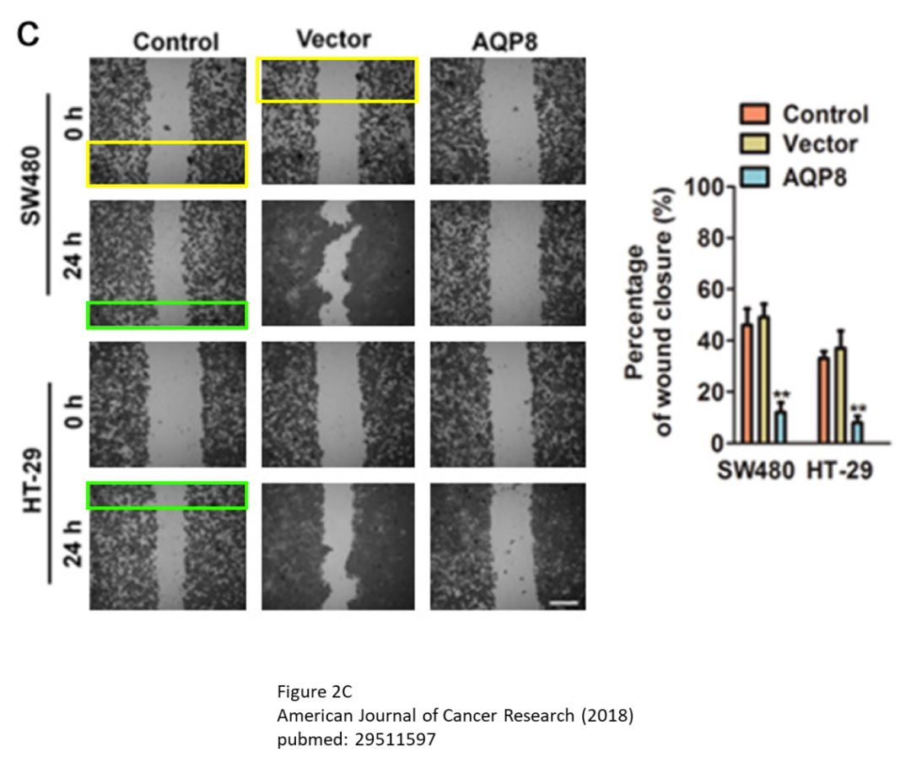

② 图5A中存在类似。

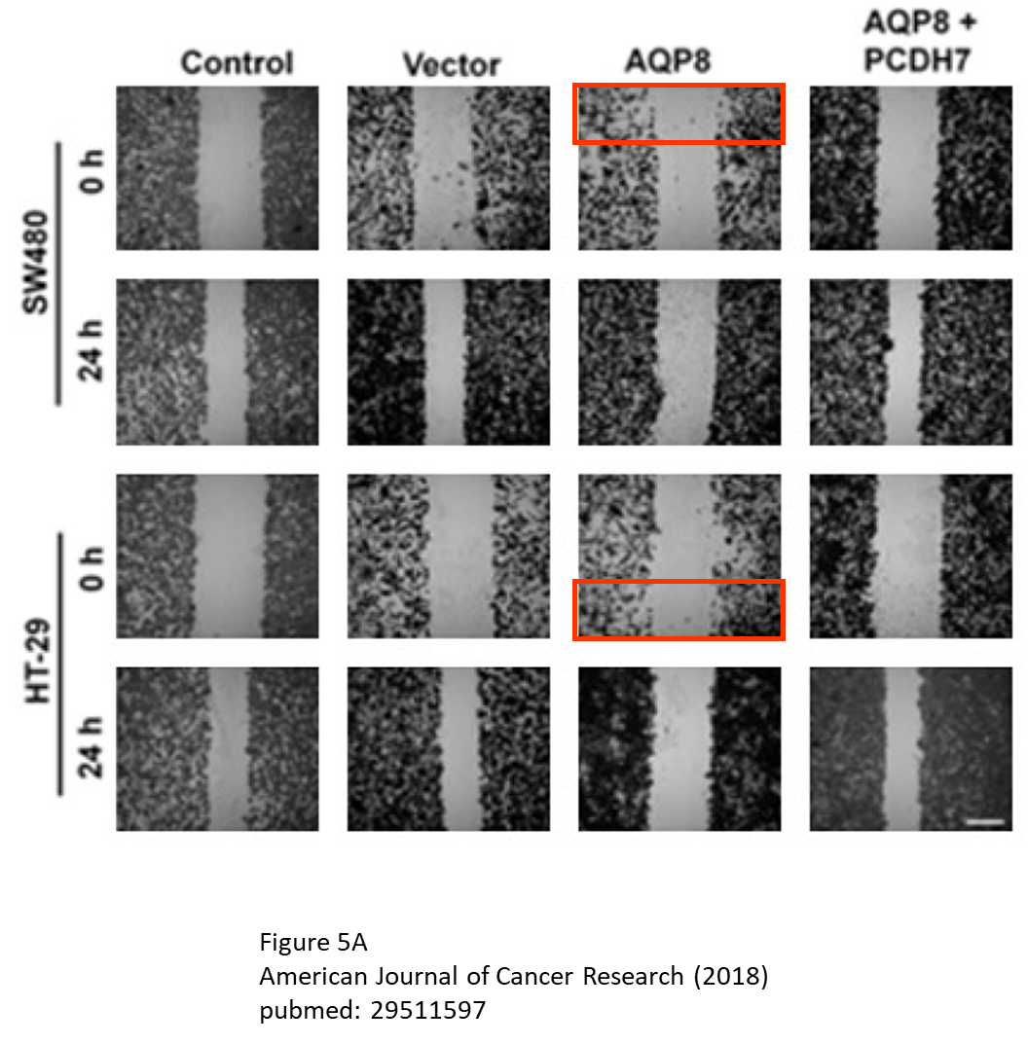

**参考信息**

https://pmc.ncbi.nlm.nih.gov/articles/PMC5835694/#ack1

提供线索或对推文存在疑义，请联系邮箱：jxscuijian@163.com





**微信搜一搜**



 净研行动